O ŚW. JANIE PAWLE II

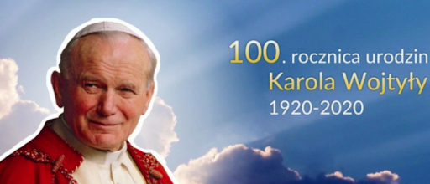
Rok 2020 został ogłoszony Rokiem św. Jana Pawła II.
2 kwietnia obchodziliśmy 15. rocznicę śmierci, a 18 maja będziemy obchodzić 100. rocznicę urodzin papieża.
W normalnych okolicznościach w większości szkół właśnie trwałyby przygotowania do obchodów, akademii lub apeli z tej okazji.
Tego w tym roku nie będzie, ale książki możemy czytać zawsze
i wszędzie, bez względu na okoliczności. Dlatego też w tym tygodniu chcemy Wam polecić kilka tytułów książek dotyczących św. Jana Pawła II. Na pewno też wiecie i pamiętacie, że Jan Paweł II sam był autorem m.in. wierszy
i dramatów.

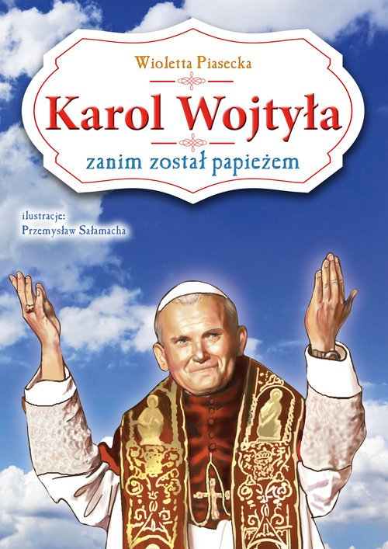
Wioletta Piasecka „ Karol Wojtyła zanim został papieżem” Wyd. Niko
,,Karol Wojtyła zanim został papieżem” to przepiękna opowieść
o chłopcu, który nosił w sobie światło, dobro, pokorę i piękną duszę. Zaufał Bogu i ani śmierć bliskich, ani wojna nie odebrały mu wielkiej radości życia. Marzył, by zostać piłkarzem albo aktorem. Życie jednak przygotowało dla niego zupełnie inny scenariusz. Niby wszystko o nim wiemy, ale czy na pewno? Jakie dwie rzeczy nosił zawsze przy sobie? Co za prorocze słowa koledzy napisali na drzwiach jego pokoju? Kto uratował mu życie, gdy szedł ulicami Krakowa na pewną śmierć? Doskonały tekst i ilustracje oddające w każdym szczególe klimat tamtych czasów będą atrakcją nie tylko dla dzieci, ale dla całej rodziny. Życzymy miłej lektury.

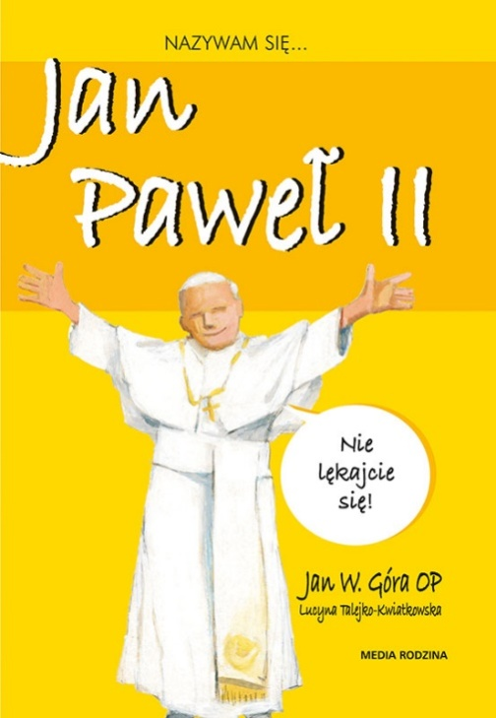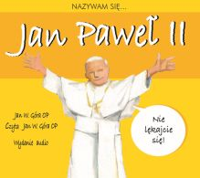
Książka audiobook
Jan Góra „ Nazywam się Jan Paweł II” Wyd. Media Rodzina
Nikomu nie trzeba przedstawiać, kim jest Jan Paweł II. Postać szeroko rozpoznawalna nie tylko w Polsce, ale i na całym świecie. W książce, piórem dominikanina Jana Góry, opowiada o Bogu, kontaktach z ludźmi i o swoim niezwykłym życiu.
Był przecież zwykłym chłopcem, miłośnikiem teatru, a później krakowskim studentem. Przeżył II wojnę światową i pierwsze lata kapłaństwa
w Krakowie w trudnych powojennych czasach. Dlaczego młodzież nazywała go "wujkiem"? Jak został papieżem i dlaczego jako papież zdecydowanie się wyróżniał?
Cóż, on sam powie, nie reklamując się wcale: ,,Ludzie uważają, że jestem kimś bardzo ważnym, ale ja sam o sobie tak nie myślę." To oczywiście wrodzona skromność – wiemy, że jego historia jest jedyna w swoim rodzaju. Dlatego dowiedzcie się, dlaczego Jan Paweł II to człowiek, cóż, zwyczajnie wyjątkowy.

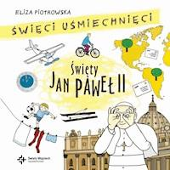

Eliza Piotrowska „Święty Jan Paweł II „

AUDIOBOOK mp3

przez dwa tygodnie za darmo : https://www.legimi.pl/ebook-swiety-jan-pawel-ii-audiobook-mp3-eliza-piotrowska,b160719.html

Poezja Jana Pawła II

Dzieci
Dorastają znienacka przez miłość, i potem tak nagle dorośli
Trzymając się za ręce wędrują w wielkim tłumie -
(serca schwytane jak ptaki, profile wzrastają w półmrok).
Wiem, że w ich sercach bije tętno całej ludzkości.
Trzymając się za ręce usiedli cicho nad brzegiem.
Pień drzewa i ziemia w księżycu: niedoszeptany tli trójkąt.
Mgły nie dźwignęły się jeszcze. Serca dzieci wyrastają nad rzekę.
Czy zawsze tak będzie - pytam - gdy wstaną stąd i pójdą?
Albo też jeszcze inaczej: kielich światła nachylony wśród roślin
Odsłania w każdej z nich jakieś przedtem nie znane dno,
Tego, co w was się zaczęło, czy potraficie nie popsuć,
Czy będziecie zawsze oddzielać dobro od zła?

Anegdoty z życia św. Jana Pawła II
Jan Paweł II, chyba jak żaden inny papież, potrafił rozbawić wiernych jednym zdaniem. Poczucie humoru i szczery uśmiech nie odstępowały Go na krok. Lubił żartować, nawet z siebie. Uwielbiał rozmawiać z ludźmi, którzy tłumnie przybywali na audiencje i spotkania odbywające się podczas pielgrzymek. Polacy czekali z niecierpliwością na żarty serwowane przez papieża. Każdy z nas zna doskonale jego wypowiedź o kremówkach, która rozbawiła wiernych zebranych w 1999 roku w Wadowicach.
A takich historii było więcej!
Anegdoty znajdziecie w książce ,,Kwiatki św. Jana Pawła " Janusza Poniewierskiego, Wydawnictwo Znak, Kraków 2003.
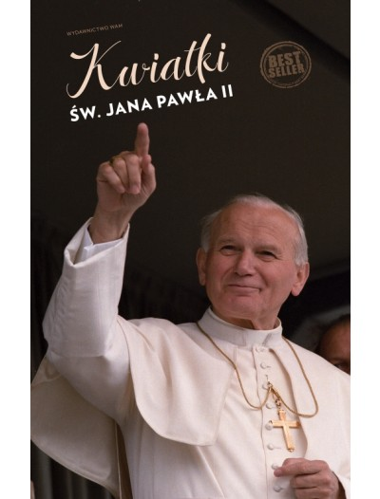
Ta minibiografia - lekka, miejscami humorystyczna - pokazuje św. Jana Pawła II, jakiego kochaliśmy: dowcipnego, mądrego i bliskiego ludziom. Z zamieszczonych w niej anegdot wyłania się obraz Wielkiego Papieża, a jednocześnie człowieka bardzo skromnego.
Link do książki: http://docplayer.pl/16540838-Kwiatki-jana-pawla-ii.html
Oto wybrane anegdoty z życia św. Jana Pawła II
- W 1927 roku – wkrótce po tym, jak amerykański lotnik Charles Lindbergh samotnie przeleciał nad Atlantykiem – zapytano małego Karola Wojtyłę:
– Kim chciałbyś zostać?
– Będę lotnikiem! – odpowiedział chłopiec.
– A dlaczego nie księdzem?
– Bo Polak może być drugim Lindberghiem, ale nie może zostać
papieżem.
- Pewnego razu zapytano Karola Wojtyłę, czy uchodzi, aby kardynał jeździł na nartach. Wojtyła uśmiechnął się i odparł:
- Co nie uchodzi kardynałowi, to źle jeździć na nartach!

- Kiedyś Karol Wojtyła przyjechał z wizytacją do jednej z podhalańskich parafii. W progu kościoła przywitała go jakaś góralka:
„Eminencyjo, najprzystojniejszy Księże Kardynale”.
A on na to: „No, coś w tym jest”.

- Zagraniczni dziennikarze zapytali go kiedyś, ilu polskich kardynałów jeździ na nartach. „40 procent” – odpowiedział Wojtyła.
„Ale przecież Polska ma tylko dwóch kardynałów” – dopytywał się
zdumiony dziennikarz. „Oczywiście, ale kardynał Wyszyński, Prymas
Polski, stanowi 60 procent”.
- Podczas rzymskiego spotkania z rozentuzjazmowanymi zakonnicami Jan Paweł II powiedział: „Myślałem, że zakonnice to naród spokojny, a tymczasem robią tyle zgiełku. Rozerwałyby papieża przy pierwszym spotkaniu”.
- W czasie jednej z wędrówek po górach biskup Karol Wojtyła spotkał górala, który – widząc wędrowca utrudzonego i zakurzonego – zapytał go, kim jest.
– Biskupem! – odpowiedział zziajany Karol
– Jak wyście som biskupem, to jo jestem papieżem! – wzruszył ramionami góral.
- Pod koniec pierwszej pielgrzymki do Ojczyzny, w czerwcu 1979 roku, upływającej pod znakiem upałów, Papież oznajmił, że jej pierwszy efekt jest już widoczny – opalili się towarzyszący mu kardynałowie.
- W trakcie jednej z wizytacji parafialnych biskupa Wojtyłę witał mały chłopiec, który mówił tak cicho, że Biskup poprosił go, by postarał się mówić nieco głośniej, bo nic nie słyszy. Wtedy chłopak krzyknął gromkim głosem:
„Jak nie słyszysz, to się nachyl!”.
Wojtyła posłuchał. A kiedy przyszedł czas na homilię, powiedział:
„Jeden z najmłodszych przedstawicieli waszej wspólnoty parafialnej
przypomniał mi, że mam się nachylić, aby usłyszeć to, co chcecie mi
powiedzieć. Otóż ja moim posługiwaniem pasterskim właśnie pochylam
się nad Wami...”.

- Pewnego wieczoru, podczas wizyty w Krakowie kardynała Williama Bauma z Waszyngtonu, Wojtyła oznajmił swoim gościom, że nazajutrz mogą spać długo: aż do 7.30.
„To jest długie spanie?!” – zdziwił się sekretarz amerykańskiego kardynała. Teraz z kolei zdumiony był gospodarz: „A któż by spał dłużej niż do 7.30?”
- Ksiądz Mieczysław Maliński, przyjaciel Ojca Świętego, podczas jednej ze swoich wizyt w domu papieskim nie posiadał się ze zdumienia, kiedy siostra usługująca do stołu papieżowi, przyniosła gospodarzowi na kolację rybę, a jemu podała na talerzu kurczaka. Ksiądz Mieczysław zapytał: "Dlaczego?"
- Dostałeś kurczę, bo kurczę jest tańsze - oznajmił z uśmiechem Ojciec Święty.
- Podczas powitania w Monachium Papież spytał licznie obecne dzieci:
- ,,Dano wam dziś wolne w szkole?".
- "Tak" - wrzasnęła z radością dzieciarnia.
- "To znaczy - skomentował Jan Paweł II - że papież powinien częściej tu przyjeżdżać".
- Jeden z watykańskich prałatów chciał się nauczyć polskiego, więc sprowadził sobie nasz elementarz. Nauka była jednak tak pospieszna, że kiedy chciał się nową umiejętnością pochwalić przed Ojcem Świętym, coś mu się pomyliło i zamiast: ,,Jak się czuje Papież”, rzekł: ,,Jak się czuje piesek?". Papież spojrzał na niego zdumiony, po czym odpalił: "Hau, hau".
- Kiedyś jedna z sióstr – kucharek podobno westchnęła podczas posiłku „Ileż ja mam kłopotu z Waszą Świątobliwością”. Odpowiedź Papieża brzmiała: – „Siostro, a ile kłopotów mam ja z moją świątobliwością.

